TRÜKK:

Kellék: egy csomag 32 lapos magyar kártya.

Bemutatás: A bűvész odaad a nézőnek egyszerre egy 32 lapos magyar kártyacsomagot, a néző ezt a csomagot szabadon akárhogyan megkeverheti. Ezután a néző gondolatban választ egy kártyát a kártyacsomagból, de nem mondja meg a bűvésznek. Továbbá a néző gondol egy 0-nál nagyobb, 32-nél nem nagyobb egész számra, ezt megmondja a bűvésznek. A néző ezután is megkeverheti a kártyacsomagot. A bűvész átveszi a nézőtől a kártyacsomagot, úgy hogy a kártyacsomag hátlappal felfelé legyen.

Ekkor a bűvész a kártyacsomagot „egyet jobbra, egyet balra” módszerrel két 16 lapos csomagra osztja. A bűvész a csomagot a szétosztás során hátlappal felfelé fogja, a bűvész a lapokat a csomag tetejéről egyesével veszi le, és a szétosztás közben a bűvész a lapokat megfordítja, és így hátlappal lefelé teszi le azokat. A néző ezután megmondja, hogy a választott lapja melyik 16 lapos csomagban van. Ekkor a bűvész a két 16 lapos csomagot hátlappal felfelé felveszi (először az egyik 16 lapos csomagot, utána a másik 16 lapos csomagot), és ezeket a kezében egymásra teszi. Ez az esemény még négyszer megtörténik. Közben a bűvész nem győzi elégszer felhívni a néző figyelmét, hogy a bűvész nem tudja, hogy a néző melyik lapot választotta, és azt sem tudja, hogy a választott lap a csomag melyik részében van, ami végül is igaz.

Ezután a bűvész a hátlappal felfelé néző kártyacsomag lapjait egyesével leszámolja a csomag tetejétől kezdve, és amelyik számra gondolt a néző, a választott lap az annyiadik helyen van.

Magyarázat:

Tekintsük a következő decimális számrendszerből bináris számrendszerbe történő átváltásokat. Az átváltások során a 0-nál nem kisebb és 32-nél kisebb számok lettek átváltva bináris számrendszerbe. Amennyiben a bináris számrendszerbe átváltott szám bináris számrendszerbeli alakja kevesebb, mint öt számjegyű, a szám bináris számrendszerbeli alakja elé annyi 0-t kell írni, hogy ez az alak pontosan öt számjegyű legyen.

000000_{BIN}
100001_{BIN}
200010_{BIN}
300011_{BIN}
400100_{BIN}
500101_{BIN}
600110_{BIN}
700111_{BIN}
801000_{BIN}
901001_{BIN}
1001010_{BIN}
1101011_{BIN}
1201100_{BIN}
1301101_{BIN}
1401110_{BIN}
1501111_{BIN}
1610000_{BIN}
1710001_{BIN}
1810010_{BIN}
1910011_{BIN}
2010100_{BIN}
2110101_{BIN}
2210110_{BIN}
2310111_{BIN}
2411000_{BIN}
2511001_{BIN}
2611010_{BIN}
2711011_{BIN}
2811100_{BIN}
2911101_{BIN}
3011110_{BIN}
3111111_{BIN}

A bűvész a gondolt számból 1-et kivon, és az így kapott számot átváltja bináris számrendszerbe. Ezután a bűvész a kapott szám bináris számrendszerbeli öt számjegyű alakját jegyzi meg. Például ha a néző a 13-as számra gondol, akkor a bűvész a 13-ból 1-et kivonva 12-t kap. A 12-nek bináris számrendszerbeli öt számjegyű alakja: 01100_{BIN}, a bűvész ezt jegyzi meg. Ezután a bűvész a következőképpen jár el:
- Ha a bűvész által megjegyzett bináris számrendszerbeli alak hátulról első számjegye 0, akkor a bűvész miután a kártyacsomagot először osztotta 2 darab 16 lapos csomagra, úgy veszi fel a csomagokat hátlappal felfelé, hogy amelyik csomagban a néző választott lapja van, az kerül felülre, a másik csomag kerül alulra.
Ha a bűvész által megjegyzett bináris számrendszerbeli alak hátulról első számjegye 1, akkor a bűvész miután a kártyacsomagot először osztotta 2 darab 16 lapos csomagra, úgy veszi fel a csomagokat hátlappal felfelé, hogy amelyik csomagban a néző választott lapja van, az kerül alulra, a másik csomag kerül felülre.
- Ha a bűvész által megjegyzett bináris számrendszerbeli alak hátulról második számjegye 0, akkor a bűvész miután a kártyacsomagot másodszor osztotta 2 darab 16 lapos csomagra, úgy veszi fel a csomagokat hátlappal felfelé, hogy amelyik csomagban a néző választott lapja van, az kerül felülre, a másik csomag kerül alulra.
Ha a bűvész által megjegyzett bináris számrendszerbeli alak hátulról második számjegye 1, akkor a bűvész miután a kártyacsomagot másodszor osztotta 2 darab 16 lapos csomagra, úgy veszi fel a csomagokat hátlappal felfelé, hogy amelyik csomagban a néző választott lapja van, az kerül alulra, a másik csomag kerül felülre.
- Ha a bűvész által megjegyzett bináris számrendszerbeli alak hátulról harmadik számjegye 0, akkor a bűvész miután a kártyacsomagot harmadszor osztotta 2 darab 16 lapos csomagra, úgy veszi fel a csomagokat hátlappal felfelé, hogy amelyik csomagban a néző választott lapja van, az kerül felülre, a másik csomag kerül alulra.
Ha a bűvész által megjegyzett bináris számrendszerbeli alak hátulról harmadik számjegye 1, akkor a bűvész miután a kártyacsomagot harmadszor osztotta 2 darab 16 lapos csomagra, úgy veszi fel a csomagokat hátlappal felfelé, hogy amelyik csomagban a néző választott lapja van, az kerül alulra, a másik csomag kerül felülre.
- Ha a bűvész által megjegyzett bináris számrendszerbeli alak hátulról negyedik számjegye 0, akkor a bűvész miután a kártyacsomagot negyedszer osztotta 2 darab 16 lapos csomagra, úgy veszi fel a csomagokat hátlappal felfelé, hogy amelyik csomagban a néző választott lapja van, az kerül felülre, a másik csomag kerül alulra.
Ha a bűvész által megjegyzett bináris számrendszerbeli alak hátulról negyedik számjegye 1, akkor a bűvész miután a kártyacsomagot negyedszer osztotta 2 darab 16 lapos csomagra, úgy veszi fel a csomagokat hátlappal felfelé, hogy amelyik csomagban a néző választott lapja van, az kerül alulra, a másik csomag kerül felülre.
- Ha a bűvész által megjegyzett bináris számrendszerbeli alak hátulról ötödik számjegye 0, akkor a bűvész miután a kártyacsomagot ötödször osztotta 2 darab 16 lapos csomagra, úgy veszi fel a csomagokat hátlappal felfelé, hogy amelyik csomagban a néző választott lapja van, az kerül felülre, a másik csomag kerül alulra.
Ha a bűvész által megjegyzett bináris számrendszerbeli alak hátulról ötödik számjegye 1, akkor a bűvész miután a kártyacsomagot ötödször osztotta 2 darab 16 lapos csomagra, úgy veszi fel a csomagokat hátlappal felfelé, hogy amelyik csomagban a néző választott lapja van, az kerül alulra, a másik csomag kerül felülre.
Ezután automatikusan teljesül, hogy amikor a bűvész a hátlappal felfelé néző kártyacsomag lapjait egyesével leszámolja a csomag tetejétől kezdve, és amelyik számra gondolt a néző, a választott lap az annyiadik helyen van.

Megjegyzés: A néző által gondolt számból 1-et kivonva, a bűvész egy 0-nál nem kisebb és 32-nél kisebb számot kap. A továbbiakban a rövidebb írásmód miatt legyen x a néző által gondolt számnál 1-gyel kisebb szám. Az x számot a bűvész a következőképpen tudja gyorsan átváltani bináris számrendszerbe, úgy hogy az átváltás után az x számnak a bináris számrendszerbeli alakja öt számjegyű legyen:
- Ha x 16-nál nem kisebb, akkor az x szám bináris számrendszerbeli öt számjegyű alakjának első számjegye 1. Ekkor a bűvész az x számból 16-ot kivon.
Egyébként, ha x 16-nál kisebb, akkor az x szám bináris számrendszerbeli öt számjegyű alakjának első számjegye 0. Ekkor a bűvész az x számból nem von ki semmit.
- Ha az előbb kapott eredmény 8-nál nem kisebb, akkor az x szám bináris számrendszerbeli alakjának második számjegye 1. Ekkor a bűvész az előbb kapott eredményből 8-at kivon.
Egyébként, ha az előbb kapott eredmény 8-nál kisebb, akkor az x szám bináris számrendszerbeli alakjának második számjegye 0. Ekkor a bűvész az előbb kapott eredményből nem von ki semmit.
- Ha az előbb kapott eredmény 4-nél nem kisebb, akkor az x szám bináris számrendszerbeli alakjának harmadik számjegye 1. Ekkor a bűvész az előbb kapott eredményből 4-et kivon.
Egyébként, ha az előbb kapott eredmény 4-nél kisebb, akkor az x szám bináris számrendszerbeli alakjának harmadik számjegye 0. Ekkor a bűvész az előbb kapott eredményből nem von ki semmit.
- Ha az előbb kapott eredmény 2-nél nem kisebb, akkor az x szám bináris számrendszerbeli alakjának negyedik számjegye 1. Ekkor a bűvész az előbb kapott eredményből 2-őt kivon.
Egyébként, ha az előbb kapott eredmény 2-nél kisebb, akkor az x szám bináris számrendszerbeli alakjának negyedik számjegye 0. Ekkor a bűvész az előbb kapott eredményből nem von ki semmit.
- Ha az előbb kapott eredmény 1-nél nem kisebb, akkor az x szám bináris számrendszerbeli alakjának ötödik számjegye 1. Ekkor a bűvész az előbb kapott eredményből 1-et kivon.
Egyébként, ha az előbb kapott eredmény 1-nél kisebb, akkor az x szám bináris számrendszerbeli alakjának ötödik számjegye 0. Ekkor a bűvész az előbb kapott eredményből nem von ki semmit.

Megjegyzés: Nem csak a 0-nál nem kisebb és 32-nél kisebb számoknak van bináris számrendszerbeli alakja. Bármely valós szám egyértelműen felírható 2 egész hatványainak összegeként, amelyben minden 2-hatványból 0 vagy 1 darab van. Ekkor egy valós számnak az így történő felírása a valós szám bináris számrendszerbeli alakja, és a felhasznált 2-hatványok darabszáma a valós szám bináris számrendszerbeli alakjának számjegyei. Ekkor kizárjuk azt a lehetőséget, hogy valahonnan kezdve jobb felé haladva a végtelenségig, a valós szám bináris számrendszerbeli alakjában csak 1-es számjegyek szerepeljenek.

És a végén tekintsünk egy kis számmisztikát. A magyar kártyában vannak színek (piros, tök, zöld, makk) és vannak értékek (VII, VIII, IX, X, alsó, felső, király, ász). A magyar kártyacsomagban összesen 4x8=32 lap van, úgy hogy minden szín-érték párosításból pontosan egy lap szerepel. És a 32 egy érdekes szám, ugyanis 2-hatvány. Tulajdonképpen a magyar kártyacsomag lapjainak halmaza egyenlő a színek halmazának és az értékek halmazának direkt szorzatával. Azok az úgynevezett számos lapok, amelyeknek az értéke „VII”, „VIII”, „IX”, „X”. Azok az úgynevezett figurás lapok, amelyeknek az értéke „alsó”, „felső”, „király”, „ász”.

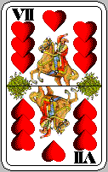 | 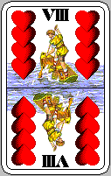 | 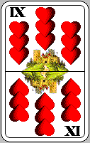 | 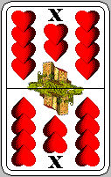 | 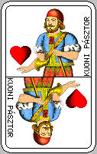 | 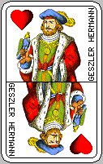 | 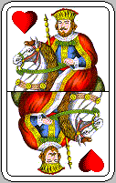 | 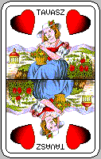
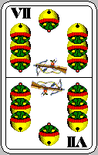 | 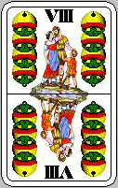 | 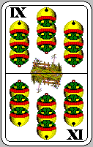 | 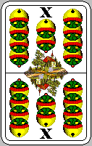 | 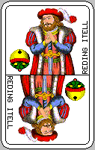 | 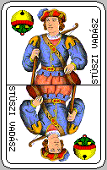 | 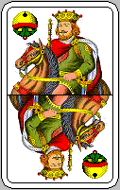 | 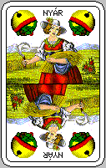
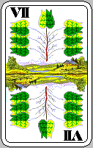 | 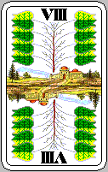 | 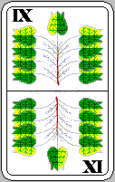 | 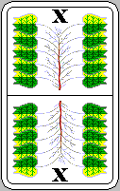 | 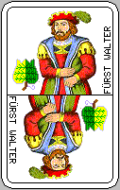 | 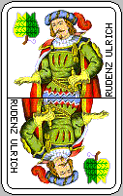 | 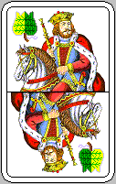 | 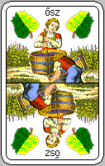
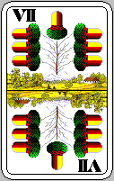 | 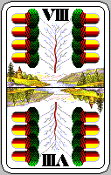 | 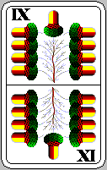 | 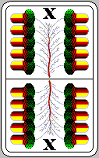 | 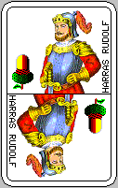 | 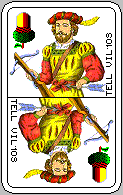 | 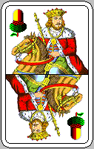 | 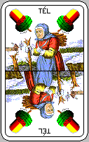

Leírva az értékeket betűvel:

HÉT, NYOLC, KILENC, TÍZ, ALSÓ, FELSŐ, KIRÁLY, ÁSZ

A magyar nyelvben az „NY”, „LY”, „SZ” betűk egy betűnek számítanak, Ezt figyelembe véve az értékek leírásához összesen 32 betű szükséges, mint ahogyan a magyar kártyacsomag is 32 lapból áll. Továbbá a számok leírásához 16 betű szükséges, a figurák leírásához 16 betű szükséges, mint ahogyan a magyar kártyacsomagban 16 darab számos lap van, és 16 darab figurás lap van.

De ha megnézzük a színek nevét: PIROS, TÖK, ZÖLD, MAKK, a színek nevének leírásához összesen 16 betű szükséges, ami fele a 32-nek. Mint ahogyan a kártyacsomagban a színek száma fele az értékek számának.

